Tillsynsbegäran – information om höga naturvärden i avverkningsanmälan A 21999-2019 i Norrtälje kommun
Detta dokument behandlar höga naturvärden i avverkningsanmälan A 21999-2019 i Norrtälje kommun. Denna avverkningsanmälan inkom 2019-04-29 och omfattar 6,4 ha.
Vi begär härmed att Skogsstyrelsen fattar beslut enligt miljöbalken som säkerställer att skogens höga naturvärden bevaras samt säkerställer att EU-lagstiftning efterlevs och att artskyddsbrott förhindras. Vi önskar även ta del av de ställningstaganden och beslut som myndigheterna meddelar till följd av aktuell avverkningsanmälan och föreningens inlaga (se 34 § förvaltningslagen).
Nedan beskrivs fynd av naturvårdsarter som gjorts i det avverkningsanmälda området.

Naturvårdsarter
I avverkningsanmälan har följande 10 naturvårdsarter hittats: dofttaggsvamp (NT), granticka (NT), orange taggsvamp (NT), fjällig taggsvamp s.str. (S), granbräken (S), skarp dropptaggsvamp (S), sårläka (S), thomsons trägnagare (S), tibast (S) och vårärt (S). Av dessa är 3 rödlistade. För rödlistade arter har rödlistekategorin angivits inom parentes. Arter som är signalarter enligt Skogsstyrelsen har markerats med (S).
De påträffade naturvårdsarterna är ett tydligt kvitto på att detta rör sig om en skog med höga naturvärden. I Figur 1 visas en karta över det avverkningsanmälda området, där samtliga fyndplatser för naturvårdsarter som finns registrerade på Artportalen har markerats.
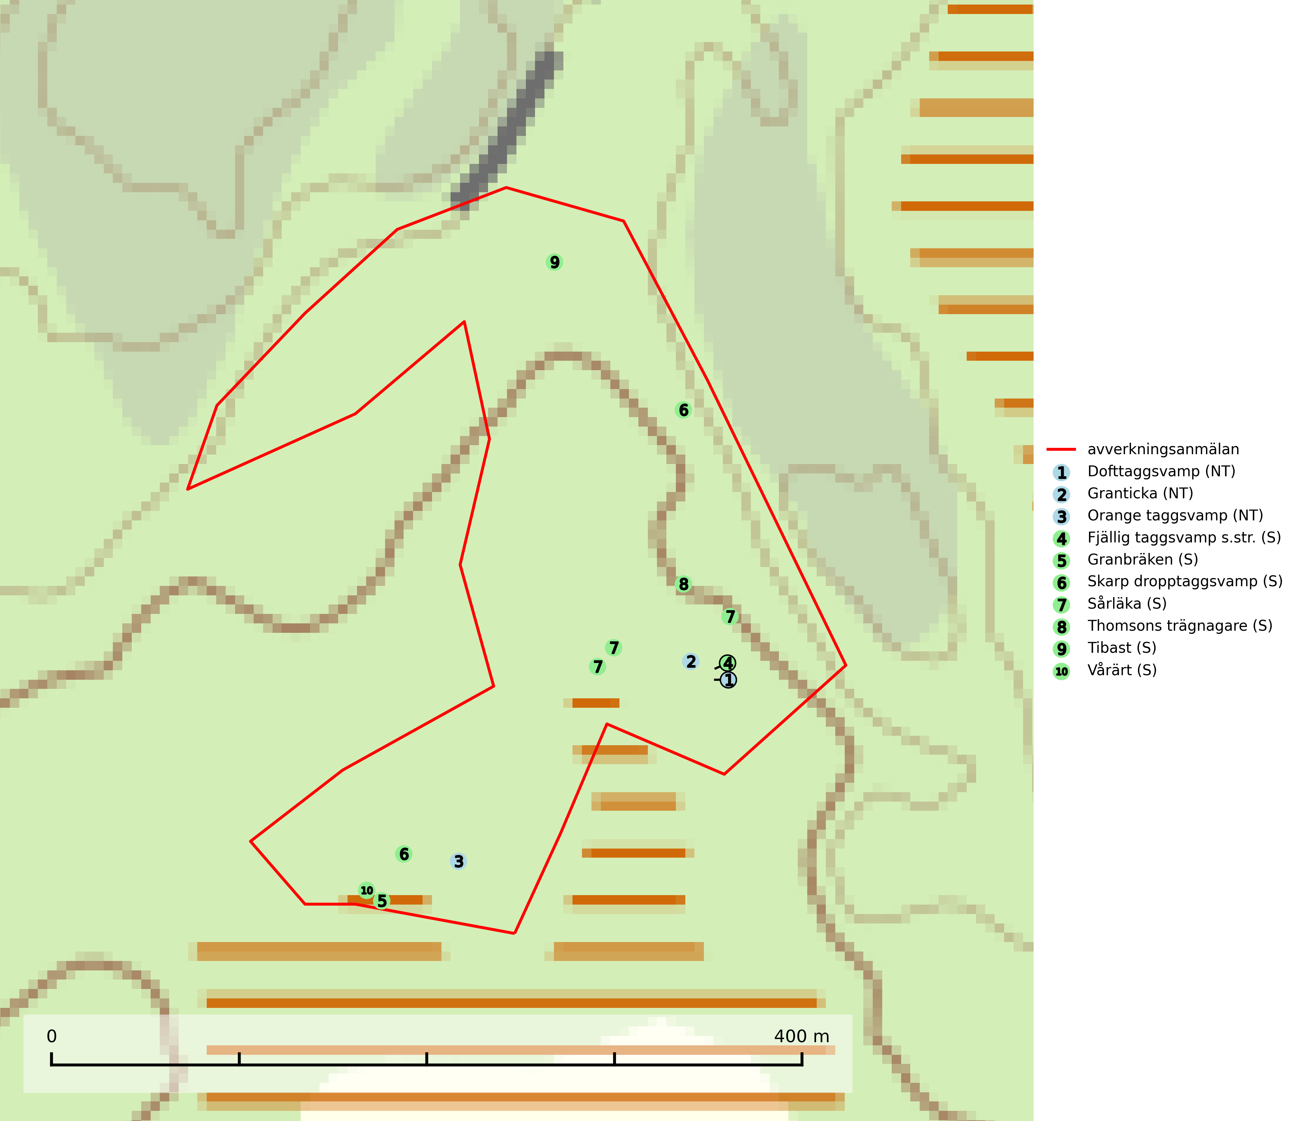
Figur 1. Fyndplatser för naturvårdsarter i det avverkningsanmälda området (röd linje). Markörer utan svart kant är placerade på fyndplatsen. Markörer med svart kant är placerade vid sidan av fyndplatsen och har ett svart streck som visar fyndplatsens exakta position. Kartans mittpunktskoordinat är N 6614209, E 705210 i SWEREF 99 TM.
Dofttaggsvamp (NT) bildar mykorrhiza med gran i framför allt äldre ängsgranskog eller örtrik granskog av frisk lågörttyp. Arten hotas huvudsakligen av slutavverkning och den överlever sannolikt inte en avverkning eftersom den är beroende de levande barrträdens rötter. Troligen missgynnas den av allt för hård gallring eller plockhuggning om huggningen inte efterföljs av skogsbete. Fler örtrika barrskogar, särskilt de med trädkontinuitet, måste skyddas i större utsträckning än vad som tidigare gjorts (SLU Artdatabanken, 2024).
Granticka (NT) förekommer främst i äldre skogar med naturskogskaraktär, liksom i dimensionsavverkade och plockhuggna skogar. I äldre grannaturskog i norra Sverige är den alltjämt en förhållandevis vanlig karaktärsart, medan den längre söderut blir allt mer sällsynt. I Götaland och delar av Svealand är den en god signalart för skyddsvärda granskogsmiljöer. Arten bedöms ha minskat starkt under senare år på grund av skogsavverkningar, då den framför allt växer i äldre granskog med långvarig grankontinuitet. I urskogsliknande bestånd i norra Sverige kan ibland påträffas den mycket sällsynta tickan grantickeporing (VU), som lever på döda grantickor (SLU Artdatabanken, 2024; Nitare & Skogsstyrelsen, 2019).
Orange taggsvamp (NT) bildar mykorrhiza med både gran och tall och den förekommer främst i äldre barrskogar med kontinuitetsskogskaraktär. Mest frekvent är den i äldre mossrik granskog, men då bara i skogar inom granens naturliga utbredningsområde och i bestånd med långvarig grankontinuitet. Den totala populationen i landet bedöms ha minskat kraftigt och fortsatt kommer att minska då arten är knuten till en produktiv skogsmiljö som successivt avverkas. Arten hotas främst av skogsavverkning och tycks försvinna efter slutavverkning, markberedning och plantering och det är inte känt att arten har återkommit i anlagd skog på tidigare kalmark (SLU Artdatabanken, 2024).
Sårläka växer på mullrik mark i skuggiga eller halvskuggiga lövskogar och lundar men också i örtrika kalkbarrskogar. Arten ingår i en exklusiv lundflora som bara uppträder i de allra rikaste kalkbarrskogarna söder om den biologiska norrlandsgränsen. I ädellövskogar och lundar är den också knuten till områden med en mycket rik mångfald av naturvårdsarter. Sårläka är värdväxt för den rödlistade fjärilen sårläkeplattmal (NT) (SLU Artdatabanken, 2024; Nitare & Skogsstyrelsen, 2019).
Tibast är en kalkgynnad buske som växer på mullrik, frisk eller svagt fuktig mark, exempelvis i gamla kalkgranskogar, lövträdslundar, varma källpåverkade sluttningar och exklusiva biotoper kopplade till vattendrag. Förekomster i gammal skog visar på höga naturvärden och bör alltid noteras i samband med naturvärdesinventeringar. Tibast är värdväxt för de två fjärilsarterna större tibastmal och brun tibastmal (CR) (SLU Artdatabanken, 2024; Nitare & Skogsstyrelsen, 2019).
Vårärt är en kalkgynnad mullväxt som är knuten till rik lundartad vegetation och har sin huvudsakliga förekomst i sydliga kalklövskogar, lövängen och hässlen. Den har även viktiga förekomster av reliktkaraktär i örtrika kalkgranskogar på frisk eller något fuktig mark i mellersta Sverige. Vårärt är en extra betydelsefull signalart i boreala (och boreonemorala) kalkgranskogar, då dessa förekomster nu är starkt fragmenterade och troligen visar på en flertusenårig ekologisk kontinuitet där spridning och etablering kan ha skett under postglaciala värmetiden. Arten tål inte dagens rationella skogsbruksmetoder (Nitare & Skogsstyrelsen, 2019).

